FICHE PEDAGOGIQUE
Thème de la séquence pédagogique :
Le comportement des acteurs & La communication non verbale
Discipline concernée :  INFORMATION & COMMUNICATION |  | Classe concernée :  1ère STG toute spécialité
Durée de la réalisation du thème : 2 heures
Place dans la réalisation du cours :
A- LE COMPORTEMENT DES INDIVIDUS
2.2. La dynamique comportementale : L’attitude et le comportement

B- LA COMMUNICATION
2.1. La communication interpersonnelle/ Les signes non verbaux

Pré requis :  Les principes de base de la communication | Objectifs :  - Reconnaître les signes non-verbaux  - Identifier l'influence du comportement individuel
Transversalités :  MANAGEMENT  Eventuellement ANGLAIS (exploitation de la V.O) | Mots clés :  - les signes non verbaux  - l’attitude, le comportement et le rôle
Organisation : Demi groupe pour l’observation & l’analyse puis en classe entière pour la conceptualisation
Phases | Activités | Supports
Observation  Analyse  Conceptualisation | Présentation du film et de la séquence  Distribution des grilles d’analyse  Visionnement des chapitres 1 & 4 des « Temps modernes » de C. Chaplin (les six premières minutes du film)  Explication orale par le professeur des notions à observer (rôle, tenue, gestuelle et mimiques)  Prise de connaissance de la grille par les élèves  Seconde projection : Travail d’observation de la communication non verbale dans l’organisation . Remplissage de la grille par les élèves. Mise en commun animée par le professeur (PARTIE 1)  Troisième projection : A partir des observations, remplir la grille sur le comportement des individus + analyse de la musique (PARTIES 2 & 3)  Dernière projection (éventuelle) des chapitres 1 & 4  Notions à construire à la fin de chaque sous-partie ou fin de la séquence  Synthèse des notions | DOC élève  Résumé du film  DVD Les temps modernes  DOC élève  Partie 1  DOC élève  Partie 2  DOC élève  Partie 3  DOC élève  schéma

Document élève
LES TEMPS MODERNES
Film de Charlie Chaplin –1936-

Film muet

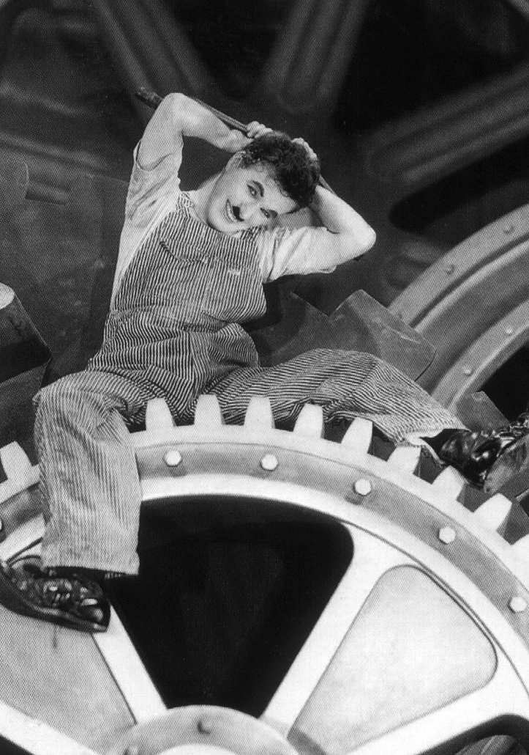
DISTRIBUTION :
- Charlie CHAPLIN : l’ouvrier
- Paulette GODDARD : la gamine
- Henry BERGMAN : le propriétaire du cabaret
- Allan GARCIA : le directeur de la compagnie
- Hank MANN : le voisin de cellule

Durée : 93 minutes

TOURNAGE :
Début 1932 jusqu’au 30 Août 1935

Première sortie :
5 février 1936

Résumé du film
Charlot est ouvrier dans une usine où il travaille à la chaîne, il serre inlassablement les deux mêmes boulons sur les pièces détachées d’un produit non-identifié qui défile devant lui sans interruption. Comme une guêpe lui fait perdre le rythme, c’est toute la chaîne qui se détraque. On le désigne comme cobaye pour tester une machine à faire manger les ouvriers automatiquement afin qu’ils n’aient plus besoin d’interrompre leur travail même pour déjeuner.
Devenu fou, Charlot est atteint d’une sorte de danse de St Guy et se met a asperger d’huile ses compagnons de travail, ainsi qu’à resserrer avec sa clé anglaise tout ce qui est rond qui lui tombe sous la main, y compris les boutons de la jupe de la secrétaire et ceux du corsage d’une passante. On finit par l’hospitaliser.
A sa sortie de l’hôpital, il ramasse par hasard un drapeau tombé d’un camion. Aussitôt des manifestants le prennent comme meneur et lui emboîtent le pas. Jeté en prison, il devient le détenu modèle et déjoue bien malgré lui, une tentative d’évasion, ce qui lui vaut d’être gracié plus tôt que prévu. En dépit de ses protestations, il est donc libéré. Il vient en aide à une jeune fille (« la gamine ») dont le père a été tué au cours d’une manifestation syndicale. Echappant à la Police, le couple mène une vie paisible. Charlot est engagé comme veilleur de nuit dans un grand magasin, mais on le renvoie en prison après un cambriolage perpétré par un de ses anciens camarades d’usine. A sa libération, la gamine lui trouve un travail de serveur-chanteur dans le restaurant où elle se produit en tant que danseuse. Quand vient son tour d’entrer en scène, il perd son texte et improvise une chanson dans un charabia incompréhensible. Juste à la fin de sa performance, des policiers de la brigade des mineurs arrivent pour arrêter la gamine. Le couple parvient à s’enfuir et s’éloigne main dans la main, vers de nouvelles aventures.

Document élève
TRAVAIL A REALISER

Regardez une première fois cette séquence puis lors du visionnage suivant, remplissez le tableau ci-dessous en vous attachant à saisir les aspects non verbaux des échanges entre les personnages principaux.

Partie 1 : LA COMMUNICATION NON VERBALE

Les principaux personnages de la séquence ? | Leur rôle | Leur tenue | Leur gestuelle | Leur mimiques
Charlot

Le P.D.G.

Le machiniste

Le contre-maître

L’ouvrier, collègue de travail

La secrétaire

A partir de la même séquence, vous allez à présent observer le comportement des individus

Partie 2- LE COMPORTEMENT DES INDIVIDUS

Les principaux personnages de la séquence ? | Leur attitude | Leur comportement
Charlot

Le P.D.G.

Le machiniste

Le contre-maître

L’ouvrier, collègue de travail

La secrétaire

Partie 3- OBSERVATION DE LA MUSIQUE

- Que fait la musique quand le P.D.G. demande d’accélérer la cadence sur la chaîne ?

- Et quand Charlot fait une pause aux toilettes ?

Document Professeur
PROPOSITION DE CORRIGE

Les principaux personnages de la séquence ? | Leur rôle | Leur tenue | Leur gestuelle | Leurs mimiques
Charlot | Ouvrier | Bleu de travail  Sale | Gestes répétitifs : visser 2 écrous | Il semble absorber par la cadence infernale
Le P.D.G. | Dirigeant de la société | Costume avec nœud papillon | Gestes surs, secs | Enjoué en faisant son puzzle puis énervé en surveillant la production
MAX  Le machiniste | Exécutant dévoué du P.D.G. | Tenue d’athlète avec un tee-shirt échancré | Gestes sûrs et experts sur la machine | Style sportif, musclé, rapide
Le contre-maître | Contrôleur des simples exécutants | Vêtement de travail mais moins sale que celui de Charlot | Désigne du doigt le travail mal fait ou le retard pris par les ouvriers | Enervé par le retard pris par les ouvriers sur la chaîne dont il est responsable
L’ouvrier, collègue de travail | Exécutant expérimenté | Bleu de travail  Sale | Gestes plus rapides et plus expérimentés que ceux de charlot | Coléreux vis à vis du retard de Charlot
La secrétaire | Secrétaire aux ordres du patron | Tailleur strict et raffiné | Gestes sûrs, expérimentés et dévoués | Ordonnée ; dévouée

Partie 2- LE COMPORTEMENT DES INDIVIDUS

Les principaux personnages de la séquence ? | Leur attitude | Leur comportement
Charlot | Gestes désordonnés  Simplet  Happé par le rythme infernal des machines | Son comportement s’apparente plus à celui d’une machine que d’un être humain
Le P.D.G. | Se diverti seul dans son bureau d’où il surveille les ouvriers et donne ses ordres | Autoritaire, intéressé, capitaliste
Le machiniste | Attitude quasi-militaire | Dévoué aux ordres du patron
Le contre-maître | Autoritaire | Tendu, chargé de faire respecter la cadence de la chaîne de production
L’ouvrier, collègue de travail | Montre son mécontentement vis à vis de Charlot qui ne suit pas la cadence de la chaîne de production | Paternaliste et autoritaire vis à vis de Charlot.
La secrétaire | Dévouée aux ordres de son patron | Parfaite exécutante
Partie 3- OBSERVATION DE LA MUSIQUE

- Que fait la musique quand le P.D.G. demande d’accélérer la cadence sur la chaîne ?

La musique accélère aussi avec le même rythme, elle est saccadée comme le mouvement des machines

- Et quand Charlot fait une pause aux toilettes ?

La musique est douce, reposante, elle évoque la nature jusqu'à ce que le Président apparaisse et le rythme infernal reprend alors.

Notions à conceptualiser :

LES PRINCIPALES COMPOSANTES DU NON-VERBAL :
La voix | Nous percevons et interprétons les différences de ton de la voix (les intonations), ses vibrations, les altérations consécutives aux émotions. On peut ainsi sentir la joie, la tristesse ou la colère retenue même au téléphone et donc sans indice non verbal.
Les mimiques | Il s’agit de toutes les expressions du visage. Elles sont porteuses de messages.
Le regard | Le regard traduit nos sentiments et nos émotions, nos dispositions mentales à l’égard de l’autre.
Les gestes et postures | Les gestes sont ceux des bras et des mains ainsi que la posture et la position du corps. Ils traduisent en particulier l’état émotionnel.
L’apparence | On est vu avant d’être entendu. Le premier message qu’un émetteur donne à son récepteur est son image : tenue vestimentaire, coiffure etc. Ces éléments reflètent l’image que l’on veut donner de soi, consciemment ou non.
La localisation | La distance entre l’émetteur et le récepteur qui dénote l’intention d’entre eux et le rôle qu’ils tiennent dans la communication.

LA DYNAMIQUE COMPORTEMENTALE
Le rôle | Ensemble des modèles de conduite qu’une personne adopte plus ou moins spontanément dans une communication.
L’attitude | Elle résulte de facteurs socioculturels et psychologiques et constitue une prédisposition à porter un jugement ou à adopter un comportement particulier dans une situation donnée.
Le comportement | La conduite d’un individu dans une situation donnée

Remarque : La voix et le regard ne sont pas observés ici du fait qu’il s’agisse d’un film muet d’une part. Et d’autre part, la séquence observée est particulièrement courte sans gros plan et le regard est par conséquent, difficilement observable.

